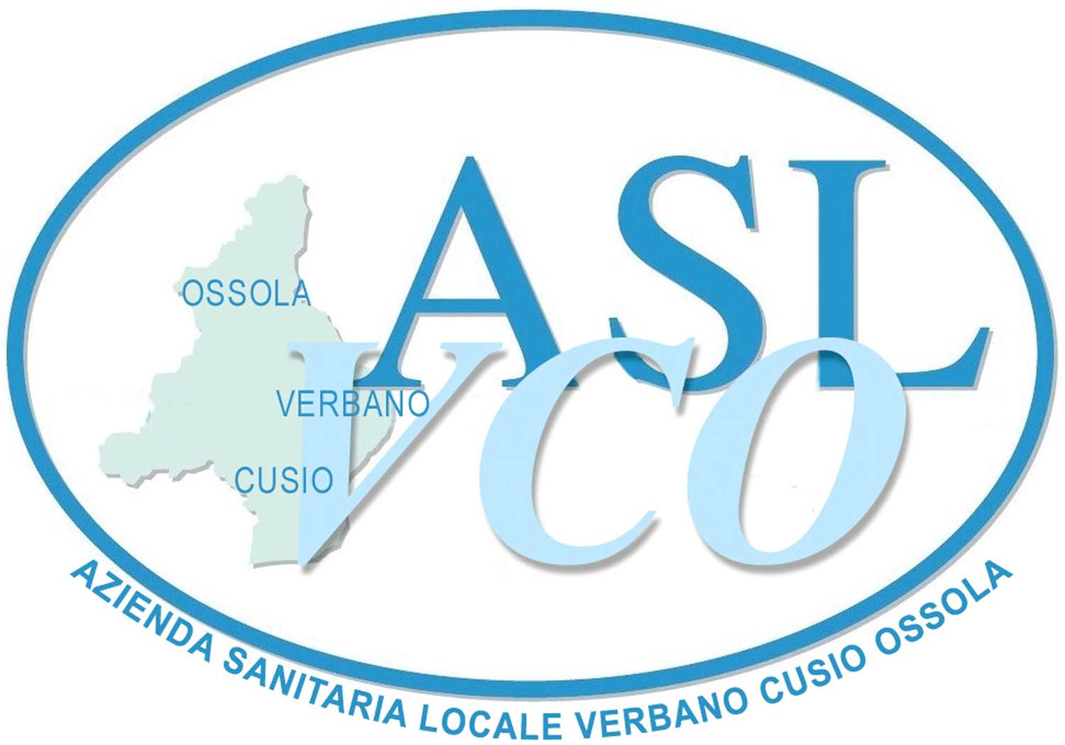
ALLEGATO A

AUTORIZZAZIONE ALLA FREQUENZA VOLONTARIA DELLA D.SSA FABIANA MANTOVANI PRESSO LA S.C. NEUROPSICHIATRIA INFANTILE DELL’A.S.L V.C.O.

Il Direttore Ospedale Unico Plurisede, Dottor Francesco GARUFI, in applicazione alla determinazione n. 405 dell’8 maggio 2012

A U T O R I Z Z A

La D.ssa Fabiana MANTOVANI, nata a Verbania il 23 Aprile 1986, residente a Ornavasso – Via Del Bosco, 5 - ad accedere quale psicologo frequentatore volontario presso la S.C. Neuropsichiatria Infantile dell’A.S.L V.C.O., per un periodo di un anno mesi a decorrere dal mese di Maggio 2012 e sino al 27 Aprile 2013 (data scadenza polizza assicurativa), con un impegno orario da concordare con il Direttore S.C. Neuropsichiatria Infantile .
Per quanto sopra, si conviene quanto segue:

ART. 1 – La D.ssa Fabiana MANTOVANI si impegna a seguire le indicazioni del Direttore della S.C. Neuropsichiatria Infantile dell’A.S.L. V.C.O., con cui concorderà gli orari e le modalità di effettuazione della frequenza stessa, e con il quale dovrà relazionarsi per qualsiasi problematica conseguente alla sua presenza presso l’Unità Operativa sopra individuata.

ART. 2 - La D.ssa Fabiana MANTOVANI, durante la sua permanenza presso la S.C. Neuropsichiatria Infantile dell’A.S.L. V.C.O., dovrà munirsi di specifica targhetta di riconoscimento con la identificazione di “Psicologo Volontario”.

ART. 3 - L’attività svolta risulterà a titolo assolutamente gratuito e non comporterà, a tutti gli effetti, l’instaurazione di alcun rapporto di impiego o di prestazione d’opera libero - professionale con la ASL V.C.O.

ART. 4 - La D.ssa Fabiana MANTOVANI si impegna ad ottemperare a quanto disposto dal D. Lgs. 30 Giugno 2003 n. 196 “Codice in materia di protezione dei dati personali”, in relazione al trattamento dei dati personali e sensibili dei quali venga a conoscenza durante l’espletamento della frequenza volontaria di che trattasi.

ART. 5 - La D.ssa Fabiana MANTOVANI, al fine della frequenza volontaria presso la S.C. Neuropsichiatria Infantile dell’A.S.L. V.C.O., é tenuta a rispettare tutto quanto previsto dall’Azienda stessa in materia di salute e sicurezza dei lavoratori in ottemperanza a quanto disposto dal D.Lgs. n. 81/08, ivi compreso l’utilizzo dei dispositivi di protezione individuale; il Responsabile della S.C. Neuropsichiatria Infantile dell’A.S.L. V.C.O. vigilerà sul rispetto di tali obblighi da parte della D.ssa Fabiana MANTOVANI

ART. 6 - In caso di inosservanza a quanto convenuto ed alle disposizione impartite dal Responsabile S.C. Neuropsichiatria Infantile dell’A.S.L. V.C.O. - é facoltà della ASL V.C.O. porre termine in qualunque momento alla presente autorizzazione.

Il Volontario potrà, a sua volta porre anticipatamente termine alla propria frequenza previo invio di formale comunicazione da inoltrarsi a: ASL V.C.O., Direzione Sanitaria Ospedaliera, Via Fiume, 18, 28922 VERBANIA.

Letto, confermato e sottoscritto

Verbania, __________________

Il Direttore Il Volontario
Ospedale Unico Plurisede D.ssa Fabiana MANTOVANI
Dottor Francesco GARUFI

